CAMINO DE SANTIAGO, ULTIMOS 100KMS DESDE SARRIA, 7 DÍAS

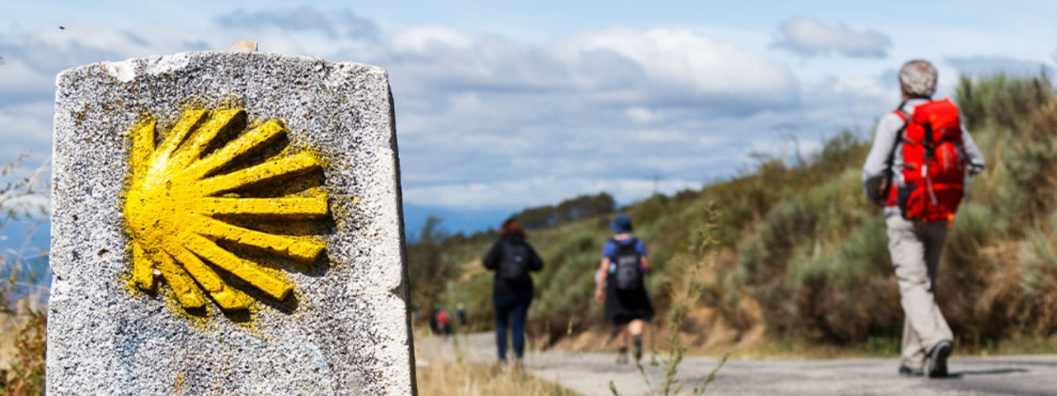

Descubre la esencia del Camino de Santiago desde Sarria a Santiago de Compostela a pie y libre de equipaje, de forma auto guiada y a tu ritmo, recorriendo los últimos 100 km de un Camino milenario. Podrás conseguir de esta forma la Compostela. Un recorrido por el interior de Galicia hasta Santiago a través de aldeas rurales, pueblos y bosque mágicos

PROGRAMA

DÍA 1: Llegada a Sarria por su cuenta y Alojamiento
Habitación doble/triple/individual en régimen de AD
Servicios opcionales de MP (media pensión)
Transporte de equipajes entre etapas

DÍA 2: Etapa Sarria – Portomarín 23 Km
Etapa emblemática por su belleza paisajística y por pasar por el Km. 100 de esta milenaria ruta. Nos vamos a encontrar con típicas aldeas y numerosos cursos de agua de gran belleza, así como, por algunas de sus famosas “corredoiras” y masas de castaños y robles. La etapa no entraña dificultad alguna. El terreno es suave y ondulado. El fin de etapa nos muestra Portomarín, al pié del Embalse de Belesar, formado por el Río Miño. Alojamiento en Hotel

DÍA 3: Etapa Portomarín – Palas de Rei 25 Km
Atravesamos el Embalse del Belesar comenzando en ligero ascenso, que concluye en las proximidades de Ligonde. Etapa que en gran parte discurre por andaderos, próximos a la carretera, o en algunos casos por zonas asfaltadas. Aquí nos encontramos con múltiples signos que nos indican que estamos en zona de peregrinación a Santiago de Compostela, como los famosos “cruceiros”. Alojamiento en Hotel

DÍA 4: Etapa Palas de Rei – Arzúa 28 Km
Nos adentramos en tierras de la provincia de La Coruña, donde nos vamos a encontrar con masas de eucaliptos y pinos, así como numerosos Puentes medievales, como los de Leboreiro y Furelos, así como uno de los emplazamientos idílicos del Camino, en Ribadiso do Baixo, a las puertas de Arzúa. Sin mencionar, para los amantes del buen comer, Melide, famosa por su pulpo, y de parada obligatoria para los peregrinos.Alojamiento en Hotel

DÍA 5: Etapa Arzúa – Pedrouzo 21 Km
Terreno agradable y fácil de andar, entre masas de árboles y con suaves vaivenes, alternados con zonas próximas a la carretera, que tendremos que atravesar en ocasiones, para concluir finalmente en Pedrouzo. Cabe destacar la Iglesia de Santiago, en Boente, con una bonita talla de Santiago Peregrino. Alojamiento en Hotel

DÍA 6: Etapa Pedrouzo – Santiago de Compostela 19 Km.
Etapa de alegría, en la que la distancia no importa, porque se llega a Santiago. Camino suave, como el anterior, a excepción de la Subida a San Marcos, desde Lavacolla. Todo Santiago de Compostela, es digno de mención, sobre todo su Catedral, que merece visita especial aparte, así como sus alrededores. Misa del peregrino a las 12:00h. Alojamiento en Hotel céntrico 3*

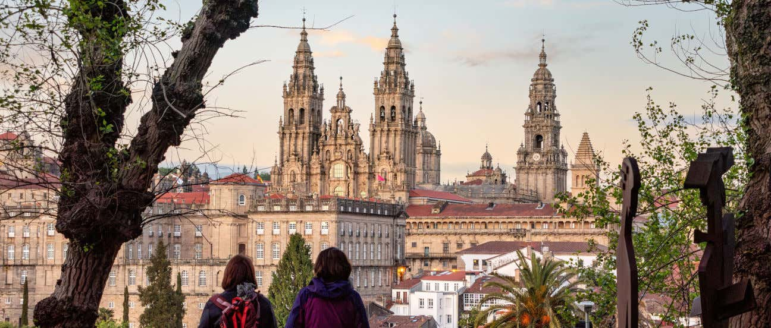

DÍA 7: Desayuno y salida del alojamiento.

FIN DE LOS SERVICIOS

PRECIO POR PERSONA EN EUROS:

Ocupación | Precio
SENCILLA | EUR 920
DOBLE /TRIPLE | EUR 667

SERVICIOS INCLUIDOS
Con recepción en Sarria en base habitación Doble/Triple
Alojamientos en Hotel/Casa Rural con Desayunos
Transporte de equipajes entre etapas
Teléfono asistencia 24h
Seguro de Viaje básico
Hoja de Ruta y Documentación necesaria
Credenciales

SERVICIOS OPCIONALES
Suplemento Régimen en Media Pensión (desayuno y cena, excepto en Santiago) 187€
Traslados Aeropuerto Santiago – Sarria 247€
Noches extra en Santiago de Compostela desde 93€ x persona | Doble/Triple

NO INCLUYE:

- Vuelos internacionales México – Sarria – México
- Gastos personales
- Ningún servicio no especificado.
- TUA’s de salida (derechos de aeropuerto). Pagaderos fuera de la Ciudad de México
- Propinas

NOTAS IMPORTANTES:

- INFORMACIÓN DE INTERÉS PREGUNTAS MÁS FRECUENTES
¿QUÉ ES UN VIAJE A MEDIDA?
En un programa auto-guiado y no formarás parte de un grupo organizado. Las fechas de inicio son flexibles para que puedas elegir tu propia fecha. Dispondrás de Alojamiento, comidas, transporte de equipaje y un teléfono de asistencia 24h para cualquier consulta o asistencia que necesites.
¿HAY UN NÚMERO MÍNIMO O MÁXIMO DE PERSONAS EN LOS GRUPOS GUIADOS?
En los grupos guiados a pie y en bicicleta hay un mínimo necesario de 8 personas. Si has reservado un viaje guiado pero el mínimo necesario no se ha alcanzado, te daremos la opción de cambiar a la modalidad de A medida, a pie y en bicicleta, o un reembolso completo en todos los viajes. Esto no suele ocurrir a menudo. Para grupos ya formados de 8 personas o más, podemos organizar viajes guiados en cualquier fecha.
¿QUÉ PASA SI EL GRUPO CAMINA DEMASIADO RÁPIDO O DEMASIADO LENTO PARA MÍ?
Cada uno puede caminar a su propio ritmo, nadie tiene que mantener el ritmo del grupo. Por lo general, en los grupos hay una mezcla de personas con ritmos distintos y capacidades diferentes.
¿PUEDO O TENGO QUE COMPARTIR HABITACIÓN CON OTRO MIEMBRO DEL GRUPO?
Puedes compartir habitación con otro miembro del grupo si lo deseas y existe la posibilidad. Alternativamente, puedes reservar una habitación individual si hay disponibilidad.
¿HAY QUE ESTAR PREPARADO FÍSICAMENTE?
Dependerá lógicamente de la preparación que tengas. Con una buena preparación, más fácil te resultara realizar los kilómetros previstos, por eso es conveniente haber hecho una preparación anteriormente. De todos modos tienes como recurso el coche de apoyo (modalidad En Grupo) para utilizarlo durante los diferentes puntos de control de paso, si le resulta necesario.
¿EL COCHE DE APOYO ME PUEDE RECOGER EN CUALQUIER SITIO?
Opcionalmente puedes contratar un vehículo de apoyo. Durante cada etapa hay una serie de encuentros previstos y es aquí cuando cada participante decide si va a continuar andando o va a utilizar el vehículo de apoyo por motivos de cansancio ó problemas físicos.
¿TENGO QUE CARGAR CON EL EQUIPAJE?
No, se traslada con empresa externa de paquetería, únicamente es conveniente contar con una pequeña mochila para llevar una botella con agua, ropa de recambio, máquina de fotos, un pequeño botiquín, documentación, etc.

PROGRAMAS A MEDIDA
¿LOS SERVICIOS DE LOS PROGRAMAS EN GRUPO Y A MEDIDA SON LOS MISMOS?
La diferencia es que en el programa en Grupo, serás parte de un grupo formado con opción a contratar un guía y vehículo de apoyo, mientras que en el A medida no dispondrás de un guía ni tampoco de un vehículo de apoyo, siendo este auto guiado. Alojamientos, comidas y servicios de traslado de equipajes son los mismos. Dispondrás de un teléfono de información y asistencia 24h
ALOJAMIENTOS
¿QUÉ TIPO DE HOTELES Y ALOJAMIENTOS SON?
Son hoteles/Hostales/Casa Rurales. Los programas especiales suelen ser en Pazos y hoteles superiores
Las reservas son en función de la disponibilidad del establecimiento. Todos los alojamientos han sido especialmente seleccionados por su ubicación y servicios que ofertan.
¿DÓNDE ESTÁN UBICADOS LOS ALOJAMIENTOS?
Los alojamientos se encuentran en las localidades del Camino. A menos que se especifique lo contrario, es fácil llegar a los hoteles a pie. Algunos alojamientos Rurales se encuentran fuera de las localidades, teniendo que desviarse del camino. En ese caso te lo haremos saber.
¿PUEDO SABER LOS HOTELES ANTES DE LA RESERVA?
Trabajamos con varios alojamientos en cada población. En la modalidad en Grupo te podremos informar con antelación de los alojamientos designados. En la modalidad de A medida, tu alojamiento dependerá de la disponibilidad en el momento de efectuar la reserva, así que no podemos decir en que hoteles te alojarás antes de reservar. Te enviaremos toda la información sobre los hoteles con tu programa antes de empezar el viaje.
¿QUÉ ES UN PAZO?
Los Pazos son construcciones y edificios históricos de piedra o granito. Algunas tienen piscina y jardín para relajarse. Nuestra selección de alojamientos se basa en el carácter y en la tranquilidad del lugar, por lo tanto las casas están a menudo fuera del pueblo (2-5km) y tienen acceso reducido. La calidad es considerablemente más alta que el de un hotel. El interior está decorado con gusto, con vigas a vistas y mobiliario original y clásico.

TRASLADO DE EQUIPAJE
Tu equipaje debe estar en la recepción del hotel no más tarde de las 8.30h de la mañana. Por lo general, se entrega al próximo alojamiento donde te hospedarás antes de las 14:30.
¿CUÁL ES EL PESO LÍMITE PARA EL TRANSPORTE DE EQUIPAJE?
El transporte de equipaje se limita a un bulto por persona con un peso máximo de 18kg por equipaje. Se puede transportar equipaje adicional con un suplemento extra. consúltenos.
EN LA MODALIDAD A MEDIDA ¿CÓMO RECIBO LA DOCUMENTACIÓN?
Recibirás tu programa por correo electrónico 20 días antes de tu salida prevista.
¿QUÉ INCLUYE EL PROGRAMA?
Cada programa incluye: los bonos de los alojamientos, las hojas de ruta, información general sobre el Camino, los mapas, también incluye una etiqueta de equipaje por persona y una credencial del peregrino por persona.

NOTAS IMPORTANTES:

- Tarifas expresadas por persona, en Euros pagaderos en Moneda Nacional al tipo de cambio del día de su pago indicado por Entorno CIT, sujetas a cambios sin previo aviso y a disponibilidad al momento de reservar
- Es responsabilidad del pasajero proveerse de los pasaportes o documentos de migración requeridos por las autoridades de los Estados Unidos Mexicanos y de los países de destino o de tránsito, tales como visas, permisos sanitarios, permisos notariados para menores viajando solos o con un tutor, etc.
- La vigencia de su pasaporte deberá tener mínimo seis meses a partir de la fecha de la finalización de su viaje.
- El orden de los servicios previstos mencionados en este itinerario podría modificarse en función de la disponibilidad terrestre o condiciones climáticas del lugar, pero siempre serán dadas conforme fueron adquiridas.
- El pasajero debe tener una tarjeta de crédito a su nombre para el depósito de garantía en el momento del check-in.
- El orden de los servicios previstos mencionados en este itinerario podría modificarse en función de la disponibilidad terrestre o condiciones climáticas del lugar, pero siempre serán dadas conforme fueron adquiridas.
- Los servicios de traslados y excursiones en esta cotización son otorgados como servicios regulares, estos servicios están sujetos a horarios pre-establecidos. Si los pasajeros llegan en Horario de entre 22:00hrs y 06:00hrs aplica suplemento de 35EUR por persona
- Cualquier servicio adicional durante el viaje debe ser pagado por el cliente.
- Los horarios de registro de entrada (Check-In) y salida (Check Out) de los hoteles están sujetos a las formalidades de cada hotel, pudiendo tener los siguientes horarios: Check In 14:00 Hrs. y Check Out 11:00 Hrs. (Mañana). En caso de que la llegada fuese antes del horario establecido, existe la posibilidad de que la habitación no sea facilitada hasta el horario correspondiente. Si su avión regresa por la tarde, el hotel podrá mantener sus pertenencias.
- En caso de incidencia deberá denunciarlo en la Policía, para posteriores gestiones con su seguro. Entorno CIT no indemnizara ni se responsabilizara en ningún caso por estos motivos, al no tener control ni poder controlar el equipaje de los clientes.
- CIRCUITOS REGULARES Y GARANTIZADOS:Les recordamos que la selección de hoteles en las salidas garantizadas NO ES UNA OPCION DE CLIENTE. El cliente NO PUEDE ELEGIR el hotel dentro de la categoría seleccionada. Se Indica varios hoteles con los que se trabaja habitualmente, pero la elección final del hotel en cada salida es única y exclusivamente del prestador de servicios. Si los clientes desean otro hotel, deberán solicitar SERVICIOS PRIVADOS y en ese caso, la elección es de ellos, pagando el importe correspondiente por SERVICIOS PRIVADOS, Fit´s y/o a la carta.
- La tarifa para niños es aplicable para los menores de 11 años acompañados y compartiendo siempre 1 menor con dos adultos; con las camas disponibles en la habitación. Los menores compartiendo no incluyen desayuno.

- Entorno CIT, no se responsabiliza por ninguna pérdida de equipaje, daño, deterioro o perjuicio de ninguna índole que pueda ocurrir durante el circuito, debido a la negligencia, error o descuido de los proveedores de servicios: transportes, hoteles, restaurantes, etc. El cliente prestará personalmente especial atención en la manipulación de su equipaje, de los mismos en los medios de transporte utilizados durante los circuitos.
- Nuestra Organización, es la más interesada en respetar y cumplir los programas tal y como están diseñados. Ocasionalmente por causas meteorológicas, climáticas, operativas, horarios de invierno o de verano, horarios reducidos por fiestas locales o religiosas o durante el mes sagrado del Ramadán, overbooking y/o casos de fuerza mayor, los programas podrían ser modificados en su ruta o itinerario previsto, respetando en cualquier caso todas las visitas indicadas y reembolsando los servicios no utilizados, si procede.
- Consulte suplemento para traslados desde y/o hasta el aeropuerto en horario nocturno.
- Para poder confirmar los traslados debemos de recibir la información completa de vuelos por lo menos 10 días hábiles antes de la fecha de salida, en caso contrario no se podrá proporcionar los servicios de traslados de entrada y/o salida, y no serán reembolsables.
- Los días libres, NO INCLUYEN servicio de guía y transporte.

AVISO DE PRIVACIDAD:
En cumplimiento por lo dispuesto en el artículo 15 de la Ley Federal de Protección de datos Personales en Posesión de los Particulares (LFPDPPP), le informamos que sus datos personales que llegase a proporcionar de manera libre y voluntaria a través de este o cualquier otro medio estarán sujetos a las disposiciones del Aviso de Privacidad de Entorno CIT el cual puede ser consultado en el sitio web: www.entonocit.com

VIGENCIA 01 DE AGOSTO AL 31 DE OCTUBRE DE 2026
SE REQUIERE PREPAGO
POLÍTICAS DE CANCELACIÓN
- se requiere deposito de 400.00EUR por cabina para reservar no reembosable
- 90 días antes de la fecha de salida no aplican cargos.
- Entre 89 y 75 días antes de la fecha de salida aplica 25% del costo total de la reservación por persona.
- Entre 74 y 58 días antes de la fecha de salida aplica 50% de cargos del costo total de la reservación por persona
- Entre 57 y 0 días antes de la fecha de salida aplica 100% de cargos del costo total de la reservación por persona.
- NO SHOW aplican cargos del 100% de cargos del costo total de la reservación por persona

El presente documento es de carácter informativo, más no una confirmación.

